Overberg Onderwysdistrik

GRAAD 8

MODEL VRAESTEL 2

WISKUNDE

November 2014

PUNTE: 60
TYD: 1h15min

Hierdie vraestel bestaan uit 7 bladsye en 1 bylaag.

INSTRUKSIES EN INLIGTING

1. | Hierdie vraestel bestaan uit DRIE vrae. Beantwoord AL DRIE die vrae.

2. | Beantwoord VRAAG 1.2.1 op BYLAAG A. Skryf jou naam in die spasie wat voorsien word op die BYLAE en handig dit saam met jou ANTWOORDVELLE in.

3. | Nommer die antwoorde volgens die nommeringstelsel wat in hierdie vraestel gebruik word.

4. | Begin ELKE vraag op ‘n NUWE bladsy.

5. | Jy mag ‘n goedgekeurde sakrekenaar (nie-programmeerbaar en nie-grafies) gebruik, tensy anders aangedui.

6. | Toon AL die berekeninge duidelik aan.

7. | Rond AL die finale antwoorde tot TWEE desimale plekke af, tensy anders aangedui.

8. | Dui meeteenhede aan, waar van toepassing.

9. | Skryf netjies en leesbaar.

VRAAG 1
1.1 | Die histogram hieronder toon die aantal atlete in spesifieke ouderdomsgroepe wat die Twee Oseane Half maraton in Maart 2013 gehardloop het.  Die oudste atleet was 79 jaar.  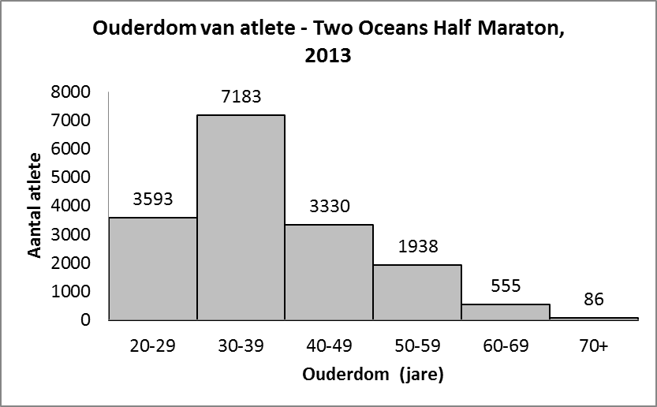
 | (a) | Hoeveel atlete onder 30 jaar het die Twee Oseane Half maraton gehardloop? | (2)
 | (b) | In watter ouderdoms groep was die meeste atlete wat die Twee Oseane Half maraton gehardloop het? | (1)
 | (c) | Hoeveel atlete in totaal het die Twee Oseane Half maraton gehardloop? | (3)
 | (d) | Vergelyk die aantal atlete jonger as 50 met die wat 50 en ouer was. Beskryf jou waarneming en gee ‘n moontlike rede vir wat jy opmerk. | (3)
1.2 | Die volgende tabel toon die maandellikse reënvalsyfers van twee dorpe oor een jaar.
  Maandellikse reënvalsyfers (in mm)
   | J | F | M | A | M | J | J | A | S | O | N | D
  Dorp A | 4 | 7 | 6 | 13 | 19 | 23 | 25 | 17 | 8 | 6 | 5 | 7
  Dorp B | 14 | 17 | 15 | 5 | 7 | 4 | 3 | 9 | 10 | 11 | 13 | 19
 | 1.2.1 | Teken ‘n gebroke- lyngrafiek van Dorp B op die Bylae A. | (6)
 | 1.2.2 | In watter seisoen kry Dorp A die meeste reën? | (2)
 |  |  | [17]
VRAAG 2
2.1. | Bepaal die lengte van sy b
 | 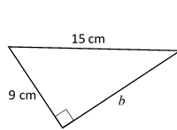 |  | (3)
2.2 | Jaco wil ‘n sementpaadjie een meter (1m) breed rondom ‘n reghoekige swembad, 7m by 5m aanlê. Sien skets hieronder.  A B  1m  1m  5m  D C  7m
 | Doen die volgende berekeninge om Jaco te help om die totale oppervlakte van die sementpaadjie te bepaal
 | 2.2.1 | Bepaal die lengte en breedte van reghoek ABCD en vervolgens sy oppervlakte. | (3)
 | 2.2.2 | Bereken die oppervlakte van die swembad. | (2)
 | 2.2.3 | Bereken nou die oppervlakte van die sementpaadjie. | (2)
2.3 | ‘n Silindriese blikkie Tasty Tuna het ‘n hoogte van 45 mm en ‘n deursnee van 88 mm.
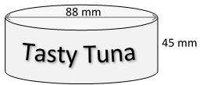

Neem $π$ =3,142

 | 2.3.1 | Bereken die volume van die blikkie korrek tot die naaste twee desimale syfers. | (3)
 | 2.3.2 | Bereken die buite-oppervlakte van die blikkie. | (3)
 |  |  | [16]

VRAAG 3
3.1 | Verbind die bewering in die regterkolom met die vorm in die linkerkolom:  Skryf slegs die syfer met die korrekte letter langsaan, bv. 1a |  | (5)
  Vierhoek | Bewering
  1) Vlieër | a) Alle sye is gelyk, maar hoeke is nie gelyk nie.
  2) Ruit / Rhombus | b) ‘n Reghoek waarvan die sye gelyk is.
  3) Reghoek | c) Twee paar aangrensende sye is gelyk.
  4) Vierkant | d) Slegs een paar teenoorstaande sye is ewewydig
  5) Trapesium | e) Die teenoorstaande sye is gelyk en alle hoeke is regte hoeke.
3.2 | In hierdie skets is, AB//EC en AD//BC, $A\hat{B}G=63°$ en $A\hat{G}B=56°$
 | 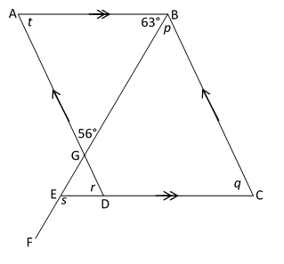
 | Bereken die grootte van p, q, r, s en t |  | (10)
3.3 | Bereken die grootte van die hoeke a en b in die skets hieronder.
 | b  62°  70°  a  26°  85°  100° |  | (4)
3.4 | Los op vir $x$ in die driehoek hieronder:
 | 4x  x  2x+40º |  | (4)
3.5 | Driehoeke ABC en DEF is kongruent. Bepaal die grootte van $\hat{F}$.  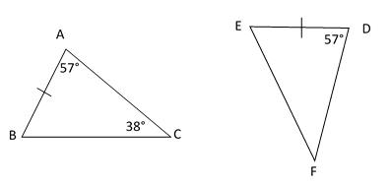 |  | (1)
3.6 | In die skets hieronder is ABCD ‘n parallelogram
25cm
A B
140°

17cm

D C

 | 3.6.1 | Skryf neer die lengte van BC. | (1)
 | 3.6.2 | Bepaal $∠$ B | (2)
 |  |  | [27]
 | TOTAAL: 60

BYLAAG A:

NAAM VAN LEERDER: ______________________________

GRAAD 8 ( )

